1. Wspomaganie koordynacji ręka-oko, małej motoryki i zręczności palców.
Potrzebne będą:
- mała piłka
- gumki recepturki
Chwyć pierwszą gumkę i nałóż na wszystkie palce aktywnej dłoni. Rozciągnij na palcach gumkę. Prostuj delikatnie palce dłoni.
W drugą rękę chwyć piłeczkę i staraj się powoli nałożyć gumkę. Jeśli gumka jest za luźna musisz „obwinąć” piłeczkę dwa a czasami więcej razy. W razie trudności poproś o pomoc opiekuna.
Nałóż na piłeczkę ustaloną liczbę gumek.
Przy zdejmowaniu gumek można po kolei je przeliczać lub nazywać kolory.

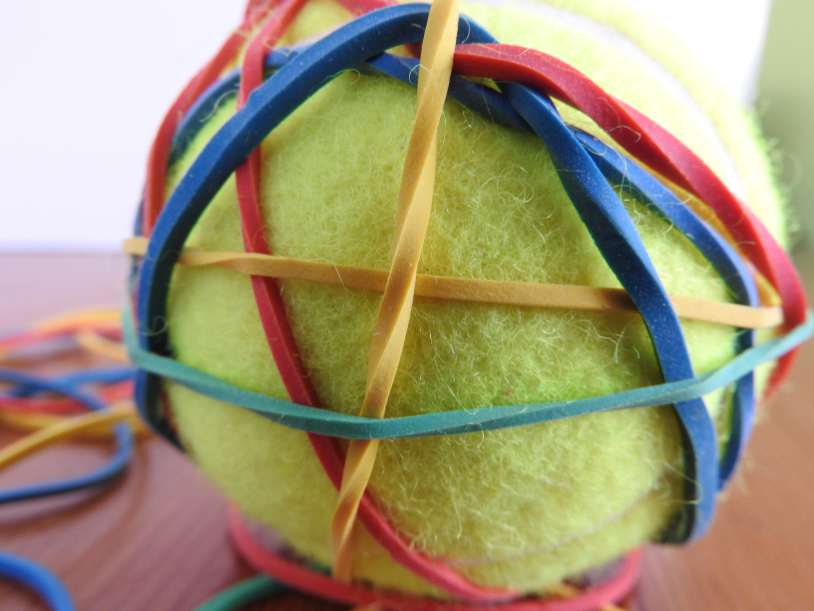
https://autyzm.life/2018/02/28/pileczka-i-gumki-schemat/

2. Spostrzegawczość.
Znajdź w każdym rzędzie jedną rzecz, która nie pasuje.
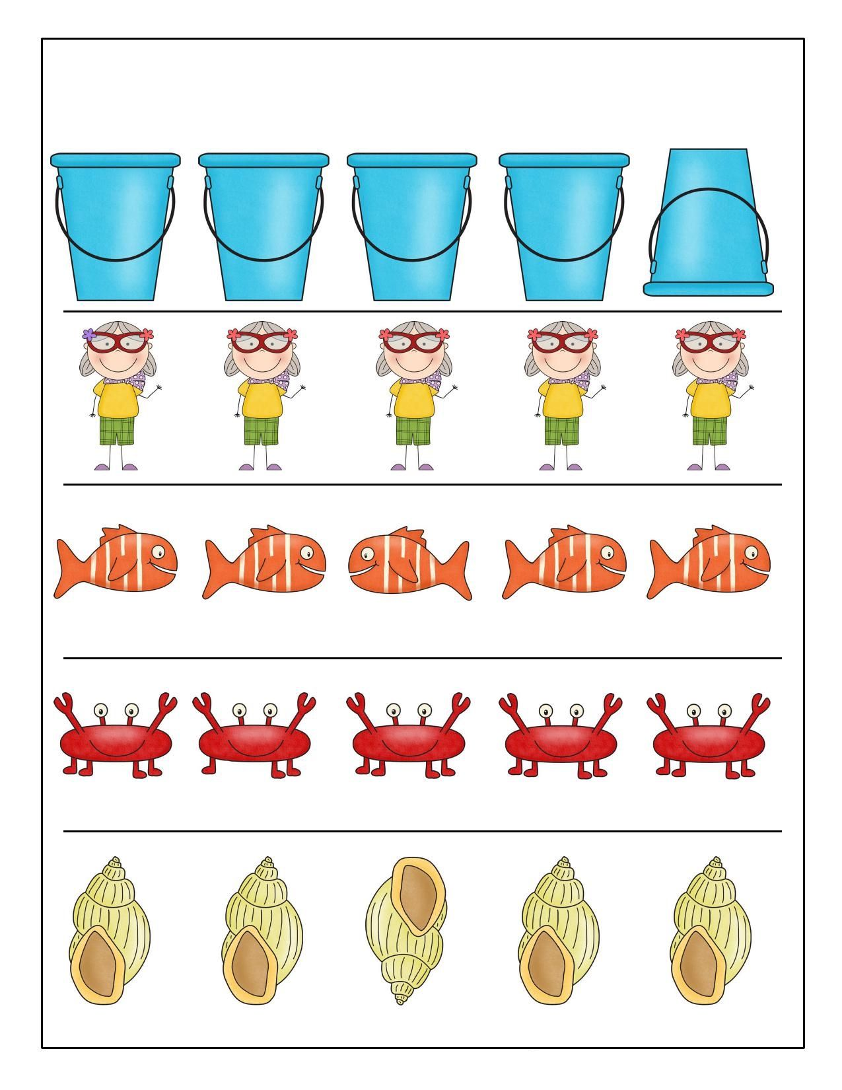

3. Zabawa ruchowa.
Wykonuj polecenia zgodnie z tekstem piosenki.
https://www.youtube.com/watch?v=EuCip5y1464

